新北市政府警察局114年6月1日至30日警察大事記
日期 | 大事摘要 | 公（發）布、文號 | 說明
5日 | 刑事警察大隊查獲周○○等人涉嫌詐欺案 | 新北警刑四字第1144476524號 | 刑事警察大隊偵四隊查獲周○○等人涉嫌詐欺案，全案依法移請臺灣臺北地方檢察署偵辦，本案經內政部警政署核予詐欺集團專案核分80分。
5日 | 刑事警察大隊破獲李○○等人涉嫌詐欺集團案 | 新北警刑四字第1144476289號 | 刑事警察大隊偵四隊破獲李○○等人涉嫌詐欺集團，以假出金之方式，使被害人誤以為投資獲利，持續投入更多資金。本局持臺灣臺北地方檢察署所核發之拘票查獲李嫌等人到案。
7日 | 馬紹爾群島共和國總統海妮訪團至本轄參訪 | 新北警外字第1141000239號 | 參訪團於當日上午9時45分至淡水區淡江大學參訪；上午11時40分至淡水區將捷金鬱金香酒店用餐，行程於下午1時30分結束。  本局外事科、淡水分局、交通警察大隊及保安警察大隊執行國賓安全維護工作圓滿順利。
7日 | 瓜地馬拉共和國阿雷瓦洛總統訪團至本轄參訪 | 新北警外字第1141042597號 | 參訪團於當日下午2時30分至金山區朱銘美術館參訪；下午3時30分至金山區法鼓山世界佛教教育園區參訪，行程於下午5時結束。  本局外事科、汐止分局、金山分局、交通警察大隊及保安警察大隊執行國賓安全維護工作圓滿順利。
9日 | 海山分局查獲張○○涉嫌毒品案 | 無 | 本案緣於海山分局查知張○○販賣毒品等情，報請臺灣新北地方檢察署指揮，執行搜索查扣毒品安非他命17包(總毛重：448.23公克)、愷他命2包(總毛重：1.36公克)、大麻1包(毛重：0.4公克)、依托咪酯菸彈15顆(總毛重：106.54公克)、G水5瓶(總毛重：196.97公克)、菸油11瓶(總毛重：230.59公克)、4-MTA錠7顆(總毛重：0.75公克)等、新臺幣4萬3,300元、手機共3支，全案詢後移請臺灣新北地方檢察署偵辦。
9日 | 海山分局查獲林○○等人涉嫌毒品案 | 無 | 本案緣於海山分局查知林○○、許○○等2人涉嫌運輸第二、三級毒品渠等乘搭高鐵返回高鐵板橋站時，該分局派員前往埋伏，見林嫌等2人前往停車場欲駕駛自小客車離去，即上前盤查，復經自願同意受搜索後，查扣毒品安非他命5包(總毛重：5,313.9公克)、愷他命5包(總毛重：5,206.6公克)，另逕行搜索林嫌持有之行李箱後，查扣毒品安非他命10包(總毛重：1,0261.4公克)、新臺幣5,800元、31萬5,800元及手機等證物，當場逮捕林嫌等2人，全案詢後移請臺灣新北地方檢察署偵辦。
10日 | 土城分局查獲鍾○○涉嫌槍砲、毒品案 | 無 | 土城分局執行巡邏勤務於轄內立德、延和路口發現自小客車懸掛偽牌超速行駛且闖紅燈，經檢視車身號碼與懸掛車牌不符，隨即逮捕鍾嫌，經附帶搜索鍾嫌駕駛之自小客車，當場於車內查獲改造手槍1枝（含槍匣1個）、子彈2顆、安非他命9包(總毛重：855.03公克)、愷他命4包(總毛重：26.21公克)、搖頭丸2包(總毛重：11.12公克)、電子菸彈3個(總毛重：21.18公克)、電子菸主機1支、電子菸彈5個、依托咪酯8罐(總毛重：194.23公克)、卡西酮咖啡包108包(總毛重：350.07公克)等證物，全案依槍砲彈藥刀械管制條例及毒品危害防制條例移請臺灣新北地方檢察署偵辦。
12日 | 第47屆警察節慶祝大會 | 無 | 本局為了慰勉員警1年來的辛勞，獎勵績優員警，本月12日舉辦第47屆警察節慶祝大會，敦請市長主持，並邀請議員、警友會及各義警、民防、志工代表等貴賓共同歡度警察節，會中由市長頒獎表揚模範警察7名、刑事鑑識楷模3名及警察獎章代表9名；另由警友會理事長等貴賓頒獎表揚64名績優員警，受獎人數合計83名，這些受獎優秀同仁都是在各自的工作崗位上努力付出獲得肯定，方能獲得如此殊榮。
15日 | 三重分局查獲職業賭場案 | 新北警重刑字第1143770898號 | 三重分局獲報已停業羽○○養生館內有賭博情事，經該分局組成專案小組嚴密監控，發現該址門禁森嚴，布滿監視器，亦有人員進行把風、巡邏，顯有人在內經營職業賭場涉犯賭博罪嫌。該分局於三重區正義南路61號埋伏，當場查獲蔡○○等8人分別擔任抽頭、把風、清注收錢等工作人員，及賭客42人共計50人涉嫌賭博天九牌及麻將，當場查扣監視器鏡頭11組、天九牌2副、麻將牌5副、抽頭金新台幣56萬8,200元、賭資90萬3,000 元等證物，本案初審符合A級賭場，全案依刑法賭博罪、社會秩序維護法偵辦。
15日 | 舉辦《八歲K9》紀錄片首映活動 | 無 | 為慶祝警察節並感謝同仁平日的辛勞付出，本局特別在警察節規劃一場溫馨的電影欣賞首映會，邀請本局同仁及眷屬一同欣賞紀錄片電影《八歲K9》。本片由張緯誌、林意婷導演歷時八年拍攝，忠實記錄本局警犬隊的訓練過程與實際執勤畫面，展現警犬與訓導員之間深厚的情感與默契，是一部兼具真實性與感動力的作品。  本次活動於警察節當天，在板橋大遠百威秀影城包場放映，讓大家能在輕鬆氛圍中放鬆身心，與家人共度難得的歡聚時光，留下一段溫暖而難忘的節日回憶，也促進彼此間的情感交流與團隊凝聚力。特別感謝本市朱副市長剔之親臨會場參與指導，與同仁親切互動，展現市府對警察同仁的高度重視與支持。
17日 | 蘆洲分局查獲毒品案 | 新北警蘆刑字第1144424130號 | 蘆洲分局於五股區水碓三路某汽車旅館實施臨檢，發現某房間住宿3人，並現場查扣海洛因13份(6包、7磚，總毛重354.31g)、安非他命9包(總毛重371.49g)、大麻3包(總毛重4.58g)、依託咪酯菸彈10顆、依託咪酯粉末1罐(毛重18.10g)、依託咪酯菸油5罐(總毛重42.53g)、卡西酮咖啡包1包(毛重3.39g)、空菸彈4個、注射針筒3支、安非他命吸食器1組、磅秤2個、分裝袋2批、現金新臺幣36萬7,700元，全案依毒品危害防制條例移送偵辦。
19日 | 刑事警察大隊查獲陳○○等人涉嫌種植第二級毒品大麻案 | 無 | 刑事警察大隊偵三隊查獲陳○○等人涉嫌種植第二級毒品大麻案，查扣第二級毒品大麻植株69株及第二級毒品大麻(總毛重：1,515.9公克)及手機等證物，全案解送臺灣新北地方檢察署偵辦。
19日 | 刑事警察大隊檢肅治平專案對象呂○○等11人 | 新北警刑六字第1134501803號 | 刑事警察大隊偵六隊查獲檢肅治平專案對象呂○○等11人，於社群網站投放大量貸款廣告，假扮貸款專員誘騙民眾開立空殼公司，再以話術收取公司帳戶及印鑑轉由詐欺機房使用，本案檢察官共聲押7人獲准。
19日 | 刑事警察大隊查獲俞○○等人涉嫌詐欺案 | 新北警刑四字第1144477217號 | 刑事警察大隊偵四隊查獲俞○○等人涉嫌為取信被害人，提供出金所需款項，以假投資方式，使被害人持續投入資金。該大隊持拘票及搜索票查緝俞嫌及其詐欺集團犯嫌共6人到案。
24日 | 板橋分局查獲林○○涉嫌毒品案 | 無 | 板橋分局執行巡邏勤務，於和平路安樂巷內發現涉有肇事逃逸案犯嫌林○○的車輛，經查林嫌另涉及2起毒品案件，遭新北地檢署發布通緝，於車內搜出偽造車牌、3包海洛因、海洛因殘渣袋、安非他命、吸食器以及「喪屍毒品」依托咪酯煙彈5個，當場依毒品通緝、毒品等罪嫌移送法辦。

新北市政府警察局114年6月1日至30日警察大事記照片
時間：114年6月5日
地點：臺南市新市區
事由：刑事警察大隊查獲周○○等人涉嫌詐欺案
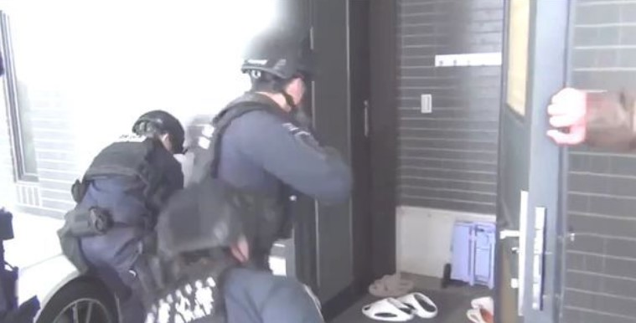
時間：114年6月5日
地點：臺南市新市區
事由：刑事警察大隊查獲周○○等人涉嫌詐欺案
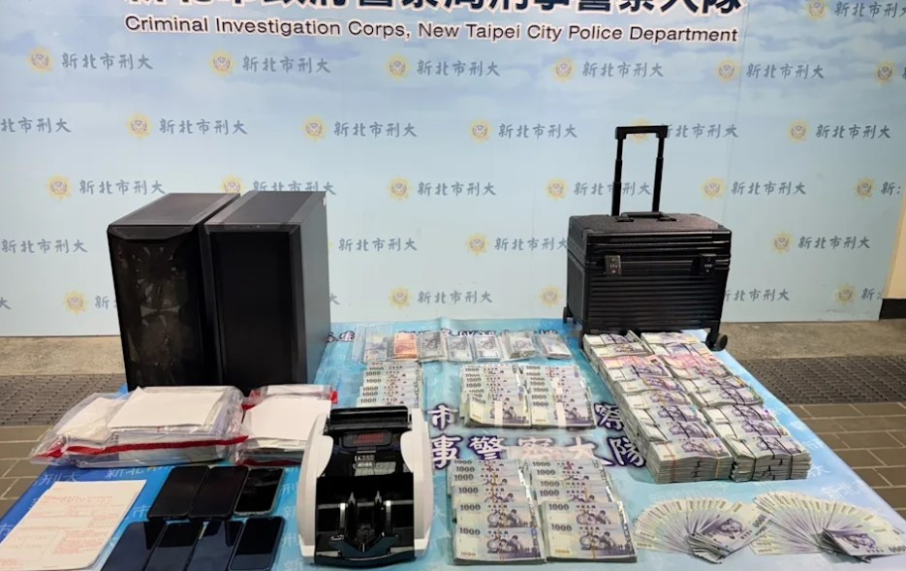

新北市政府警察局114年6月1日至30日警察大事記照片
時間：114年6月5日
地點：新北市新莊區
事由：刑事警察大隊破獲李○○等人涉嫌詐欺集團案
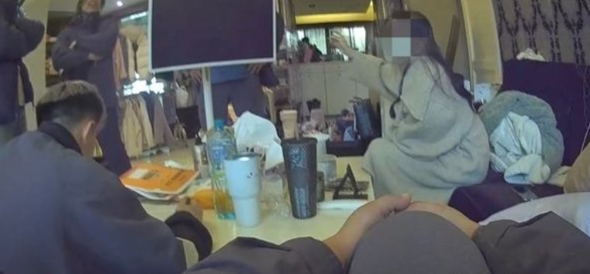
時間：114年6月5日
地點：新北市新莊區
事由：刑事警察大隊破獲李○○等人涉嫌詐欺集團案
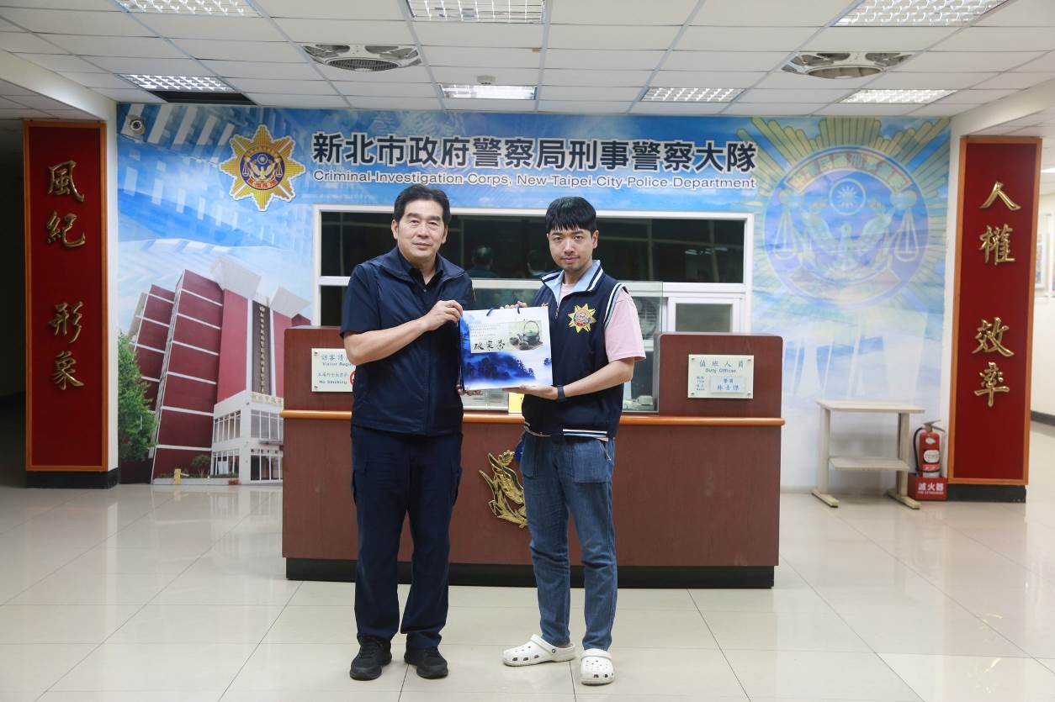
新北市政府警察局114年6月1日至30日警察大事記照片
時間：114年6月7日
地點：新北市淡水區
事由：馬紹爾群島共和國總統海妮訪團至本轄參訪
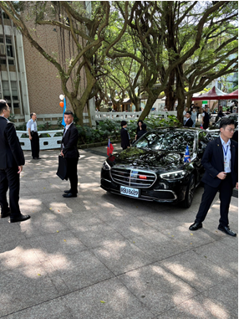
時間：114年6月7日
地點：新北市淡水區
事由：馬紹爾群島共和國總統海妮訪團至本轄參訪
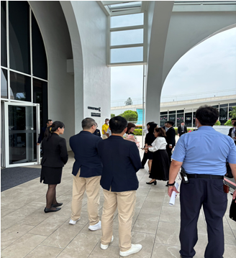

新北市政府警察局114年6月1日至30日警察大事記照片
時間：114年6月7日
地點：新北市金山區
事由：瓜地馬拉共和國阿雷瓦洛總統訪團至本轄參訪
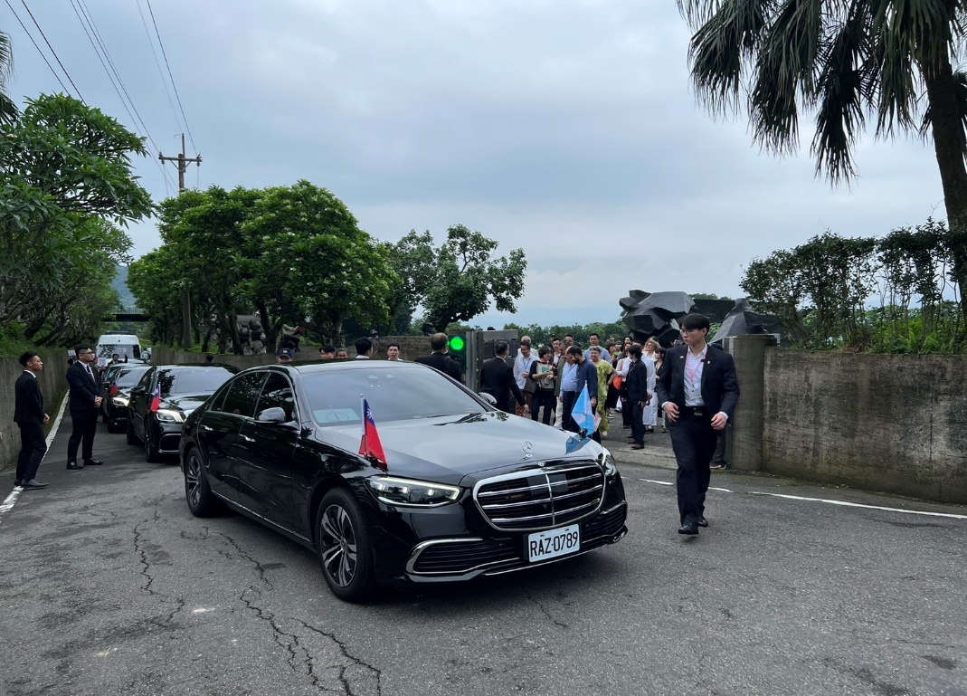
時間：114年6月7日
地點：新北市金山區
事由：瓜地馬拉共和國阿雷瓦洛總統訪團至本轄參訪
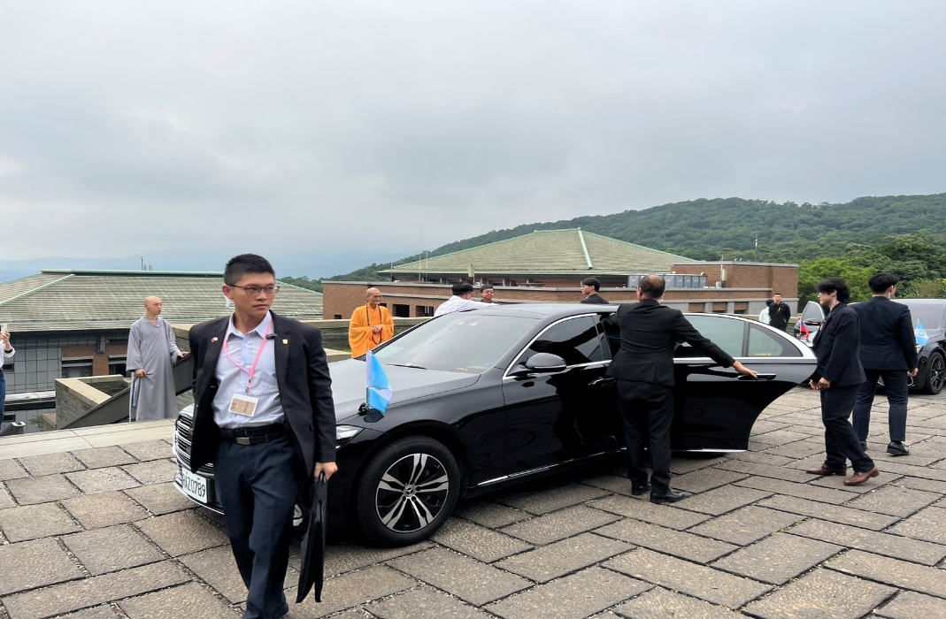

新北市政府警察局114年6月1日至30日警察大事記照片
時間：114年6月9日
地點：新北市中和區
事由：海山分局查獲張○○涉嫌毒品案
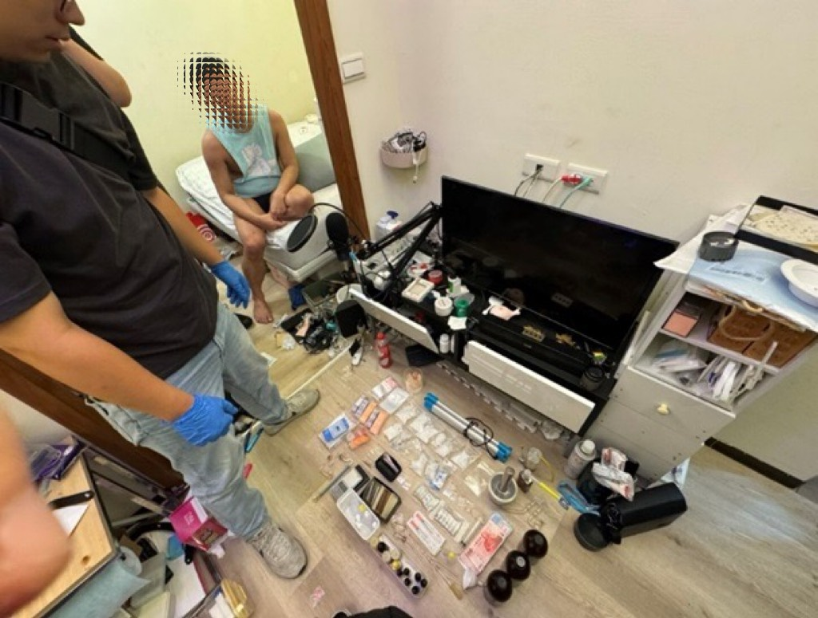
時間：114年6月9日
地點：新北市中和區
事由：海山分局查獲張○○涉嫌毒品案
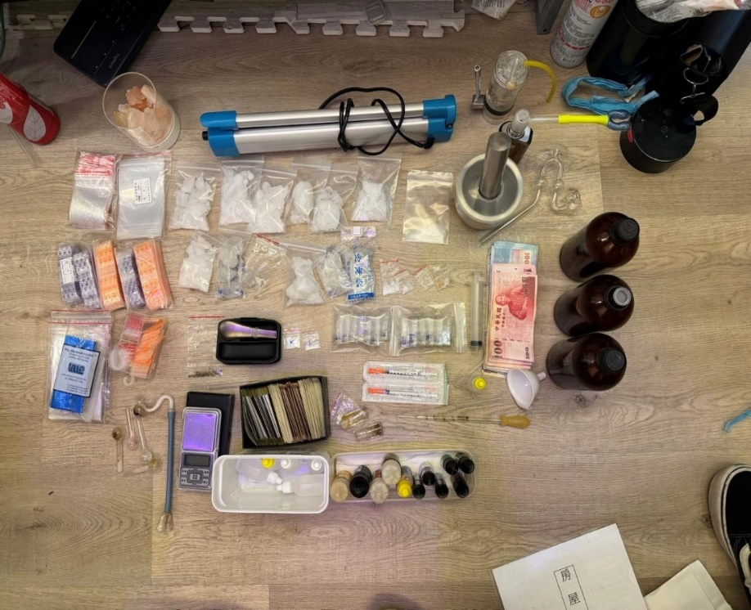
新北市政府警察局114年6月1日至30日警察大事記照片
時間：114年6月9日
地點：新北市板橋區
事由：海山分局查獲林○○等人涉嫌毒品案
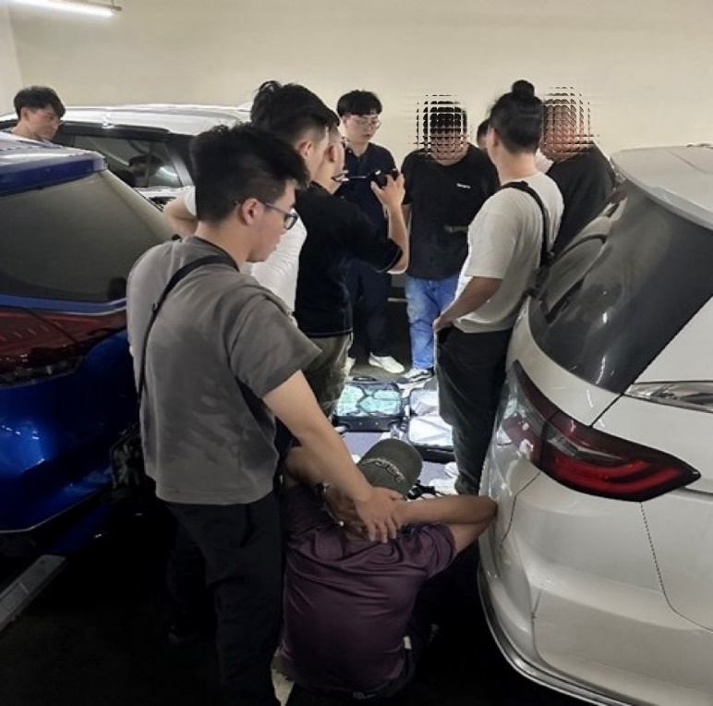
時間：114年6月9日
地點：新北市板橋區
事由：海山分局查獲林○○等人涉嫌毒品案
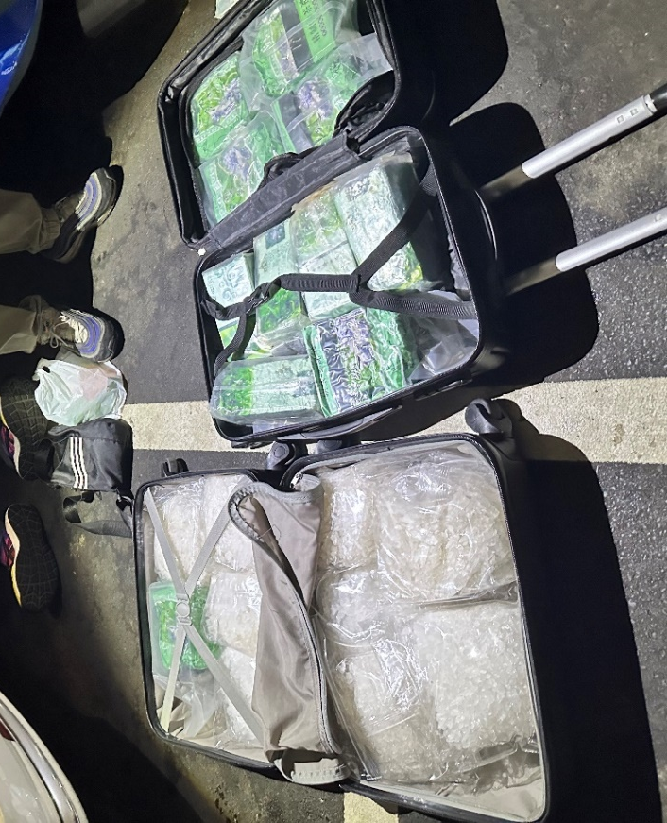

新北市政府警察局114年6月1日至30日警察大事記照片
時間：114年6月10日
地點：新北市土城區
事由：土城分局查獲鍾○○涉嫌槍砲、毒品案
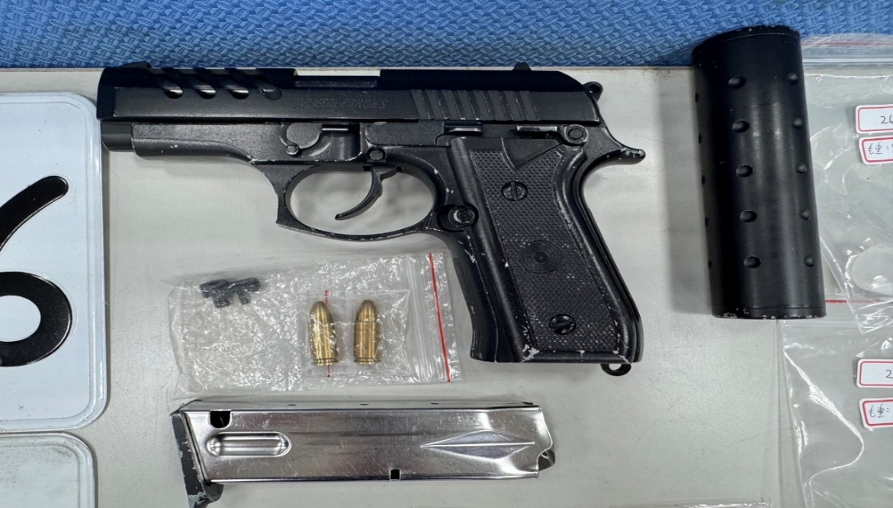
時間：114年6月10日
地點：新北市土城區
事由：土城分局查獲鍾○○涉嫌槍砲、毒品案
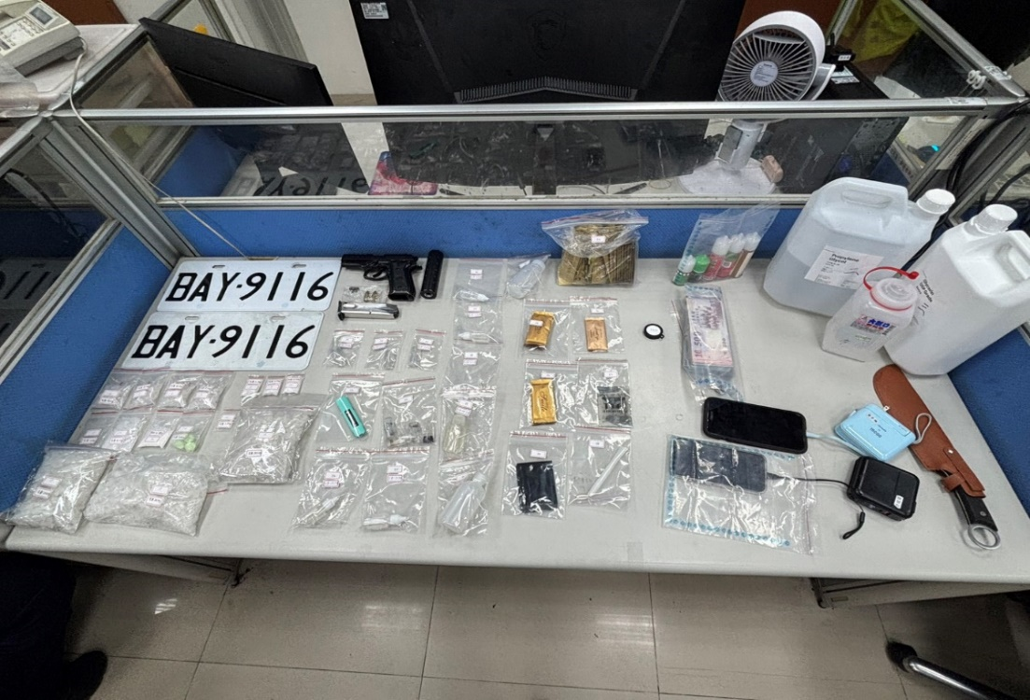
新北市政府警察局114年6月1日至30日警察大事記照片
時間：114年6月12日
地點：本局6樓大禮堂
事由：第47屆警察節慶祝大會
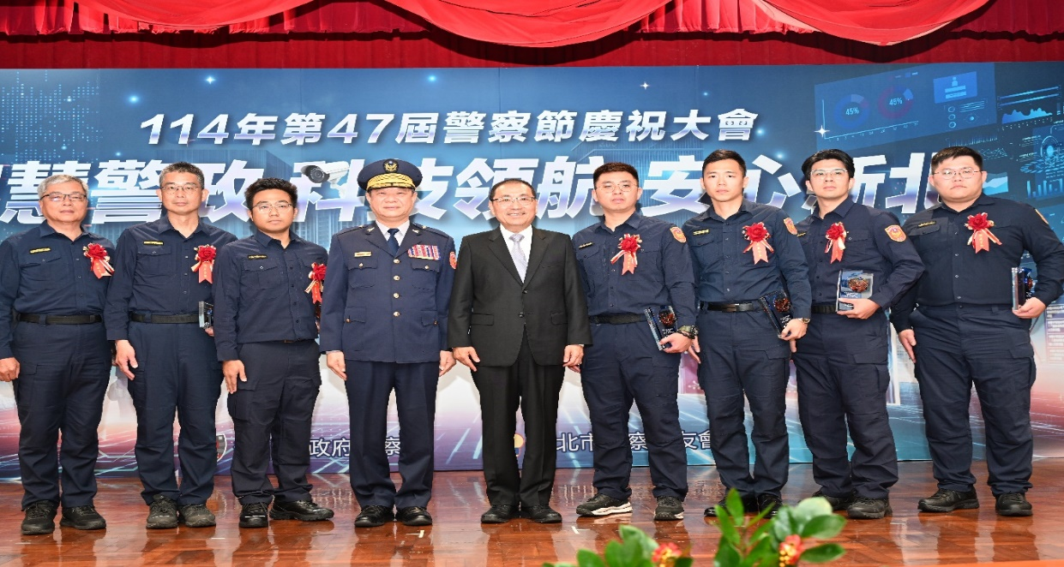
時間：114年6月12日
地點：本局6樓大禮堂
事由：第47屆警察節慶祝大會
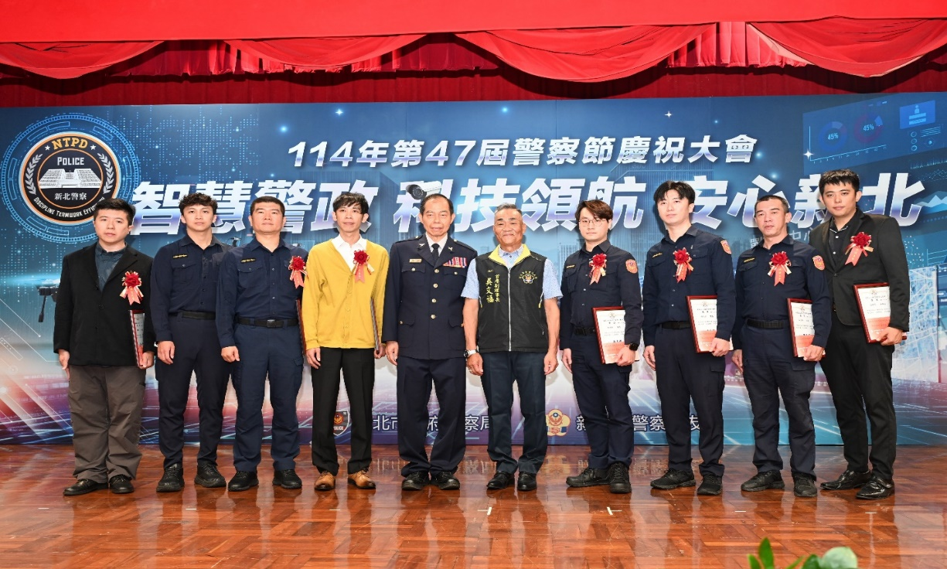
新北市政府警察局114年6月1日至30日警察大事記照片
時間：114年6月15日
地點：新北市三重區
事由：三重分局查獲職業賭場案
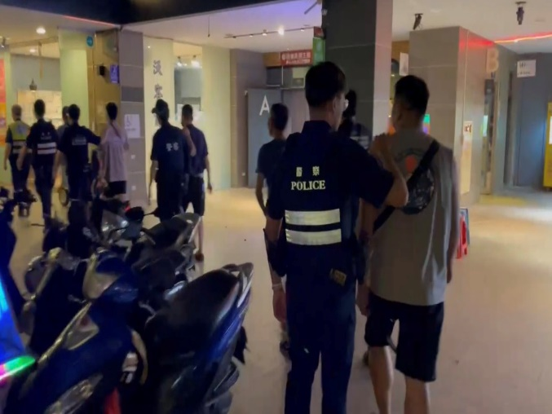
時間：114年6月15日
地點：新北市三重區
事由：三重分局查獲職業賭場案
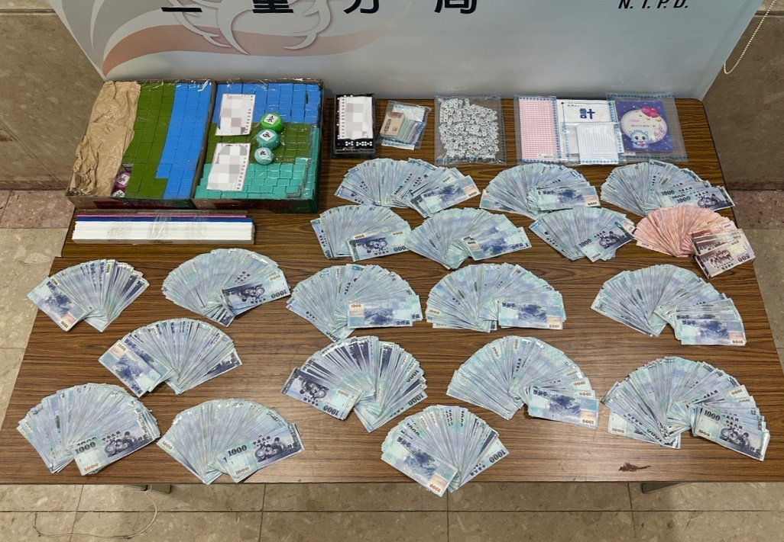
新北市政府警察局114年6月1日至30日警察大事記照片
時間：114年6月15日
地點：新北市板橋區新站路28號10樓(威秀影城)
事由：舉辦《八歲K9》紀錄片首映活動
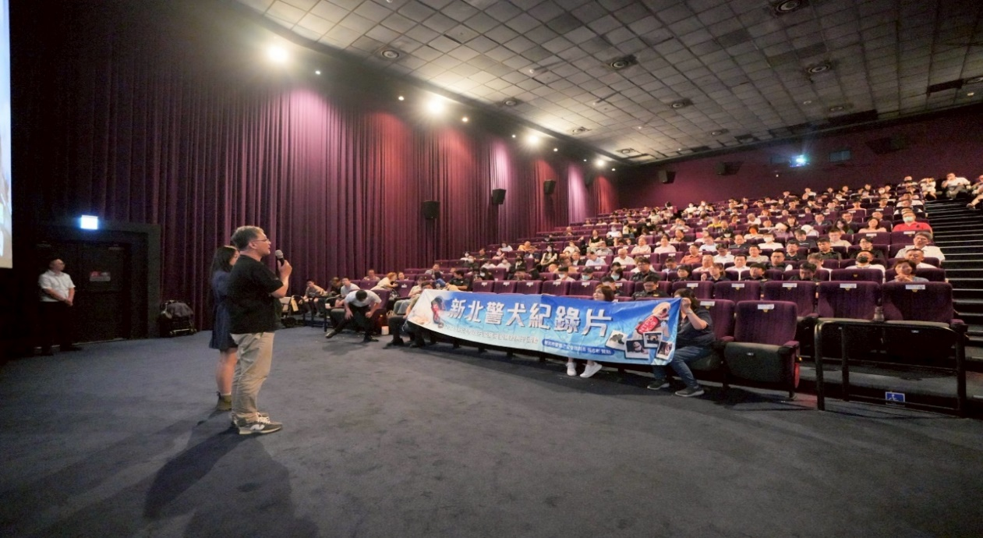
時間：114年6月15日
地點：新北市板橋區新站路28號10樓(威秀影城)
事由：舉辦《八歲K9》紀錄片首映活動
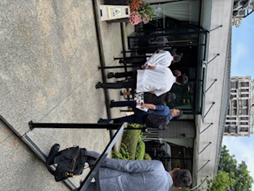
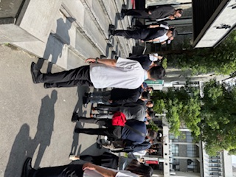
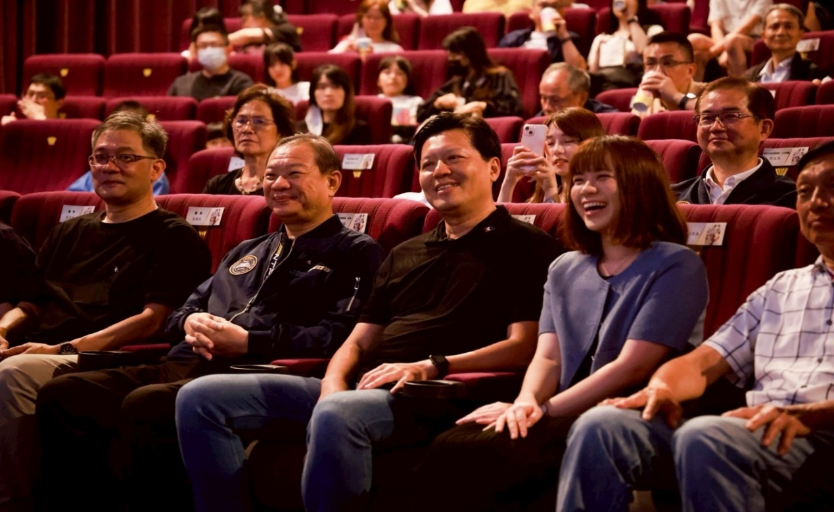
新北市政府警察局114年6月1日至30日警察大事記照片
時間：114年6月17日
地點：新北市五股區
事由：蘆洲分局查獲毒品案
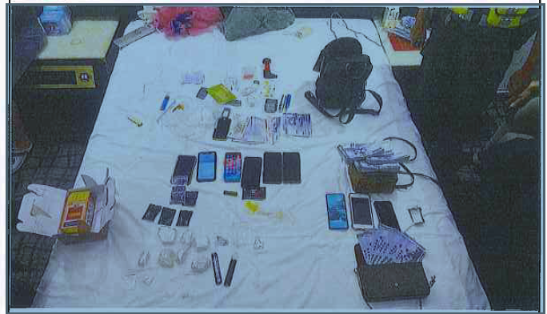
時間：114年6月17日
地點：新北市五股區
事由：蘆洲分局查獲毒品案
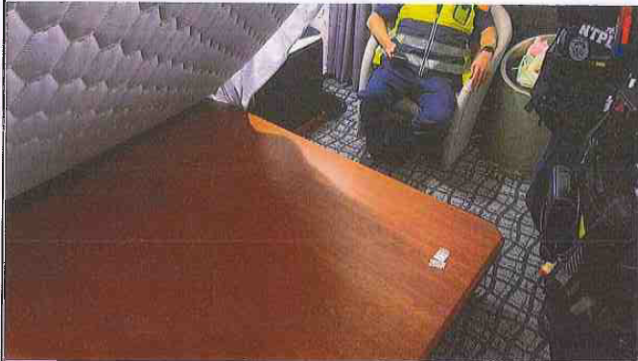
新北市政府警察局114年6月1日至30日警察大事記照片
時間：114年6月19日
地點：新北市樹林區
事由：刑事警察大隊查獲陳○○等人涉嫌種植第二級毒品大麻案
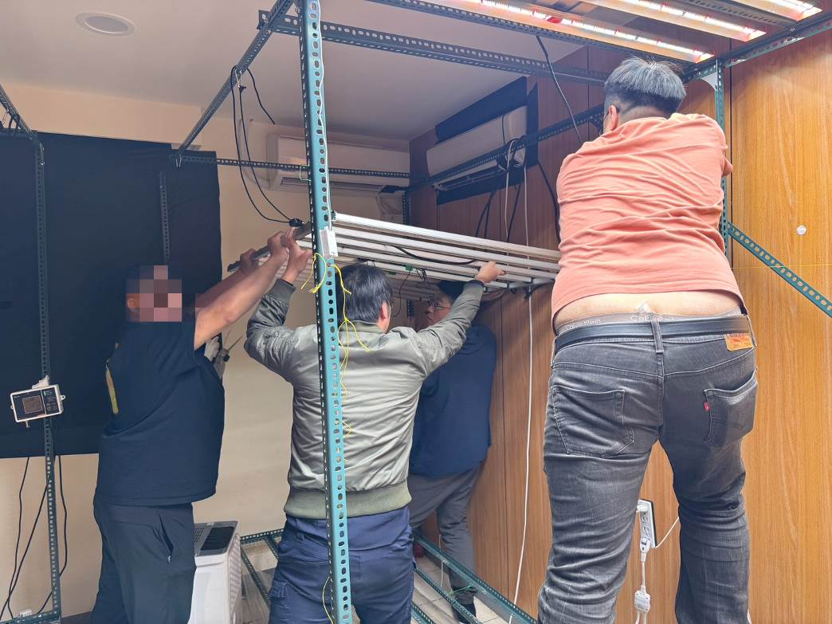
時間：114年6月19日
地點：新北市樹林區
事由：刑事警察大隊查獲陳○○等人涉嫌種植第二級毒品大麻案
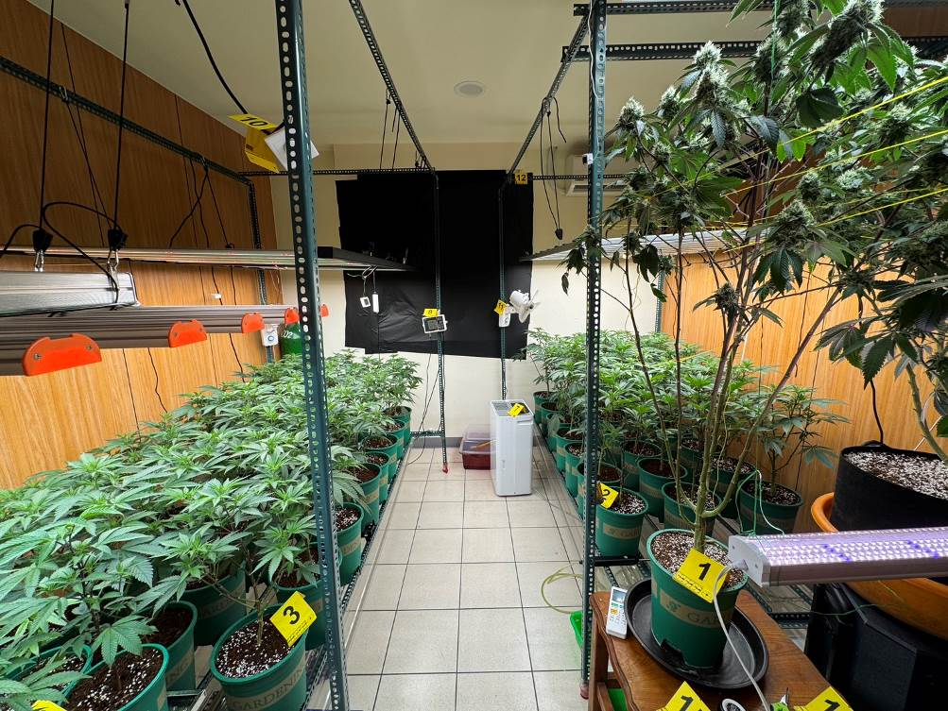
新北市政府警察局114年6月1日至30日警察大事記照片
時間：114年6月19日
地點：新北市新莊區
事由：刑事警察大隊檢肅治平專案對象呂○○等11人
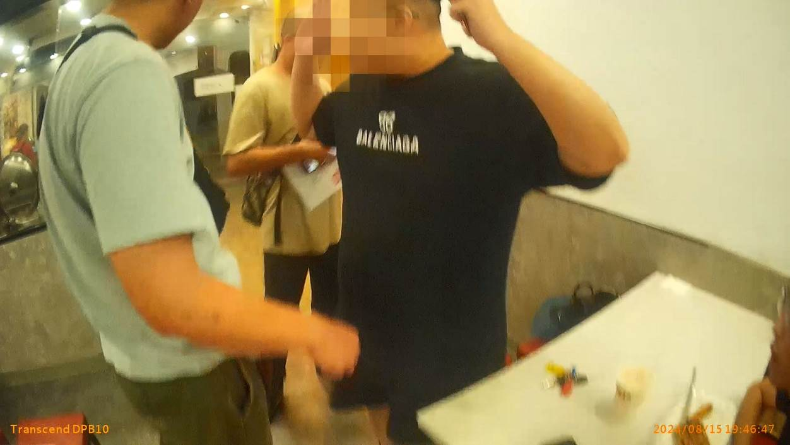
時間：114年6月19日
地點：新北市新莊區
事由：刑事警察大隊檢肅治平專案對象呂○○等11人
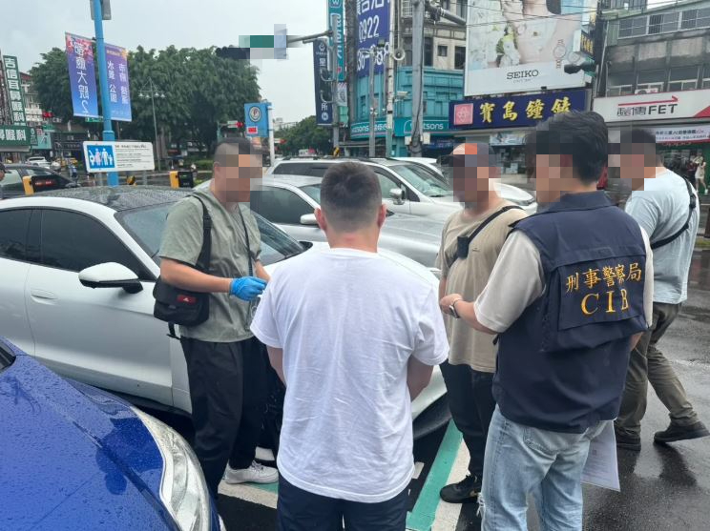
新北市政府警察局114年6月1日至30日警察大事記照片
時間：114年6月19日
地點：高雄市苓雅區
事由：刑事警察大隊查獲俞○○等人涉嫌詐欺案
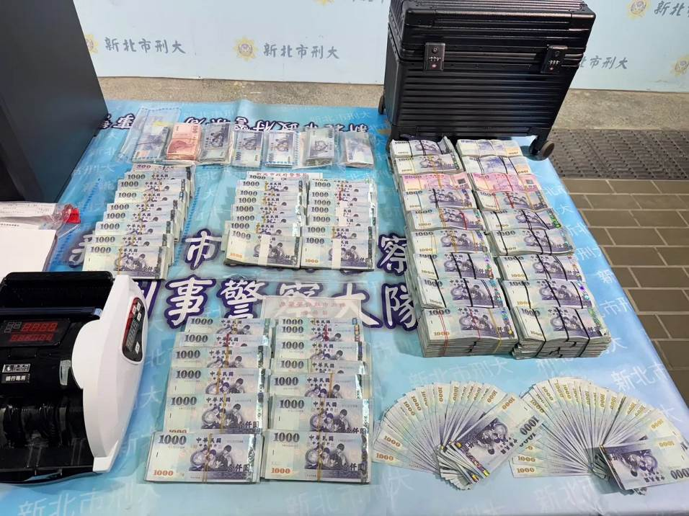
時間：114年6月19日
地點：高雄市苓雅區
事由：刑事警察大隊查獲俞○○等人涉嫌詐欺案
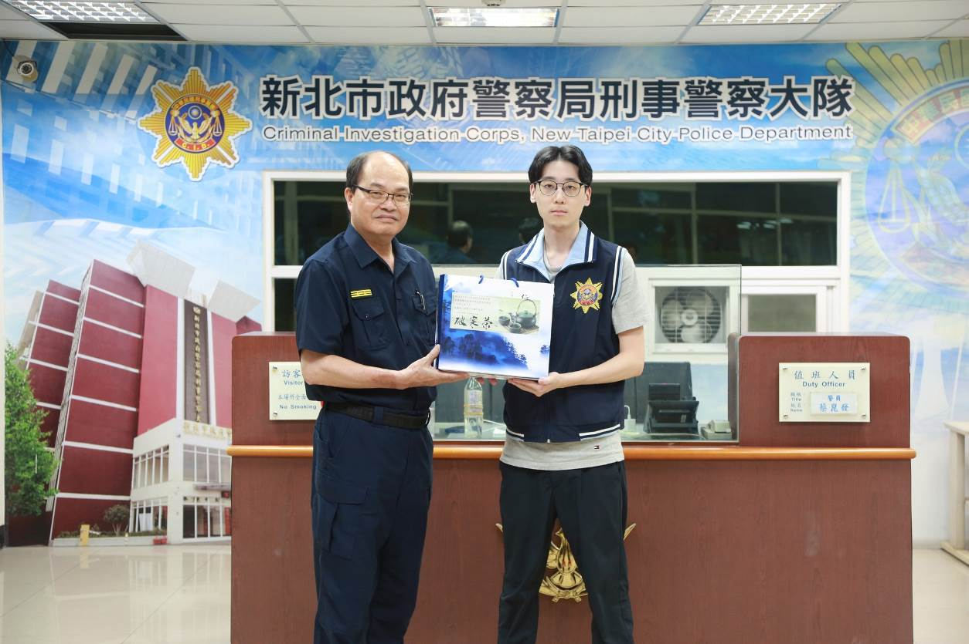
新北市政府警察局114年6月1日至30日警察大事記照片
時間：114年6月24日
地點：新北市板橋區
事由：板橋分局查獲林○○涉嫌毒品案
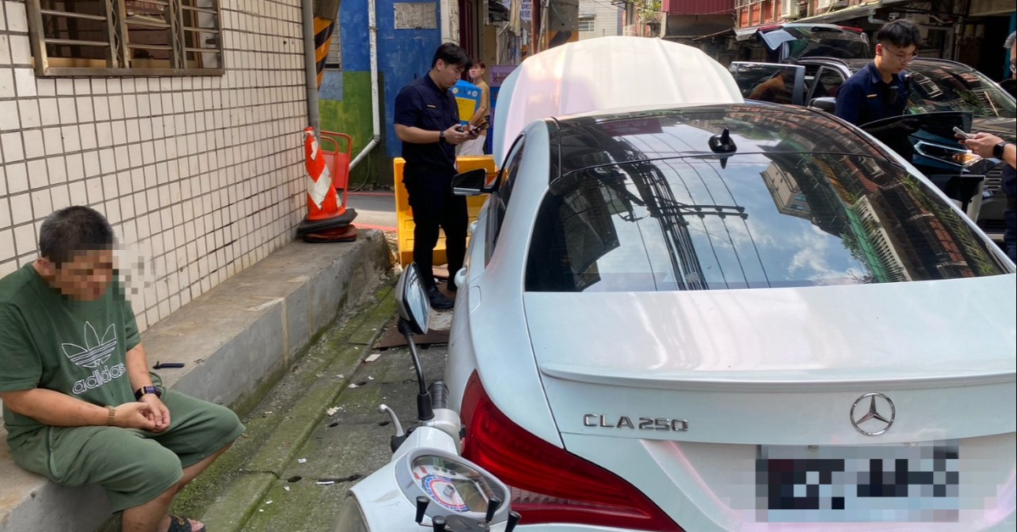
時間：114年6月24日
地點：新北市板橋區
事由：板橋分局查獲林○○涉嫌毒品案


